VoIP
Voice over Internet Protocol



by ZoK
UVOD

Većina tradicionalnih telefonskih mreža koristi Public Switched Telephone Network (PSTN), sustav koji primjenjuje tehnologiju komutacije kanala što znači da je predodređeni govorni kanal dodijeljen svakom pojedinačnom razgovoru. Danas su telefonske mreže na migracijskom putu prema VoIP-u. Drugi izrazi i istoznačnice koje se koriste za Voice over IP su IP telefonija, Internet telefonija, glas putem širokopojasne mreže (voice over broadband VoBB) i širokopojasna telefonija.
VoIP je naziv za komunikacijsku tehnologiju koja omogućava prijenos zvučne komunikacije preko internetske mreže. U široj komercijalnoj upotrebi je od 2004. godine, uvođenjem širokopojasnog pristupa Internetu.
Potrošači u današnje vrijeme traže sve više od komunikacijskih tehnologija. Oni žele govor, podatke i slike, a to sve zahtijeva povećanje kapaciteta. Komunikacijske mreže koje nude takav povećani kapacitet postaju sve popularnije. IP telefonija nudi tu pogodnost omogućavajući korisnicima telefonske pozive preko postojećih podatkovnih mreža i izbjegavanje velikih računa koje bi uobičajeno primili od svojih operatera.

PRIJENOS GOVORA MREŽOM IP
VoIP sustav primjenjuje umrežavanje komutacije paketa, gdje je govorni signal digitaliziran, komprimiran i paketiziran. Takva komprimirana digitalna poruka ne zahtijeva govorni kanal. Umjesto toga, poruka može biti poslana preko istih podatkovnih linija koje se koriste za Intranet ili Internet te predodređeni kanal nije više potreban.
Prijenos govora mrežom IP podrazumijeva nekoliko ozbiljnijih problema koje treba riješiti, od kojih neki narušavaju sam koncept real-time razgovora: upravljanje sjednicom, digitalizacija, kodiranje, kompresija, paketizacija, visoka kvaliteta prenesenog govora, a mala širina pojasa, poništavanje jeke, kašnjenje u računalnoj mreži, kašnjenje prilikom obrade signala, varijacija kašnjenja, prioritet nad ostalim mrežnim uslugama, itd.
Ostvarenje VoIP-a omogućuje nam nekoliko protokola: Session Initiation Protocol (SIP), Real – Time Transport Protocol (RTP) i IP Multimedia Subsystem (IMS).
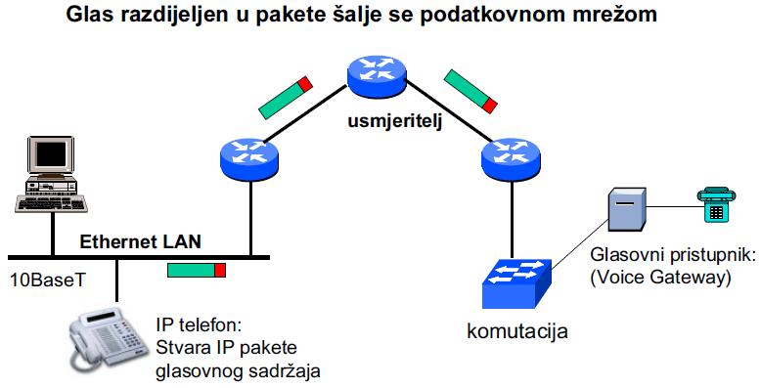

PRISTUP VOIP USLUGAMA
Tri su osnovna načina pristupa VoIP uslugama: običnim (PSTN) telefonom preko analognog telefonskog adaptera (ATA) koji se spaja između IP mreže i telefona, IP telefonom i softverskim telefonom (preko računala).

Prednost VoIP telefona je ta što za telefoniranje nisu potrebni nikakvi dodatni adapteri, niti računalo. Takvi telefoni često imaju mogućnost priključivanja dodatnih slušalica i mikrofona, te samim tim i uspostavljanja više simultanih poziva.

ATA (analogni telefonski adapter) je adapter kojeg spajamo između običnog PTSN telefona i IP mreže, a služi za konvertiranje signala iz analognog u digitalni. Prednosti su mu to što je jeftin, te što omogućuje iskoristivost “običnih” telefona.

Prednost softverskih telefona je ta što nije potreban nikakav dodatan hardver, jer su oni pogonjeni na običnom računalu, te samim tim imaju mogućnosti poput konferencija, istovremenog prijenosa slike i drugih podataka, itd.

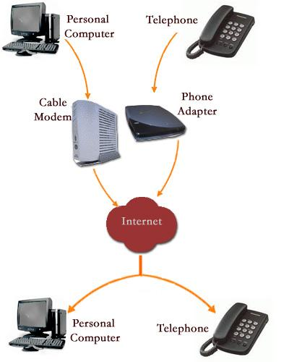

Dva su osnovna dizajna pri uvođenju VoIP rješenja, koja ovise o tome želi li se zadržati postojeća telefonska infrastruktura. Ukoliko se zadržava postojeća infrastruktura (klasična PBX telefonija) standardno je VoIP rješenje u kojem paketizaciju govora u IP pakete rade usmjeritelji, na koje su spojene PBX centrale. Osnovni faktor uštede ovim dizajnom je eliminacija troškova poziva unutar organizacije (sve ide preko IP mreže).
U slučaju nove implementacije telefonije na lokaciji, ili zamjene dotrajalih centrala, primjenjuje se rješenje Cisco IP telefonije, koje u potpunosti iskorištava IP mrežu, izbacujući sve elemente klasične telefonije iz dizajna, te se paketizacija govora vrši u samom IP telefonskom uređaju. Osnovna smjernica prilikom uvođenja ovako konvergirane komunikacijske mreže je ušteda.
Nekoliko osnovnih faktora uštede su:
- Eliminacija troška PBX opreme (nabavljanje novih PBX centrala, kartica)
- Eliminacija troška održavanja PBX opreme
- Smanjenje troškova poziva
- Smanjenje troškova održavanja telefonske mreže (kako su podatkovna i telefonska mreža jedno, nema potrebe za dvama timovima za održavanje)
- Web-bazirana centralizirana administracija
Rješenje se sastoji od tri elementa:
- Prvi element je poslužitelj koji ima implementiranu softversku telefonsku centralu Unified Communications Manager. Čitavo rješenje funkcionira na jedinstvenoj podatkovnoj IP mreži
- Drugi element rješenja su IP Phone telefonski uređaji (softverski, IP telefoni, obični telefoni + ADA), koji imaju svu funkcionalnost klasičnih telefona, uz mogućnost prije navedene integracije.
- Treći element predstavljaju usmjeritelji, koji služe kao točke pristupa (izlaza) prema standardnoj telefonskoj mreži (pružatelju usluga).

VoIP PROTOKOLI
Session Initiation Protocol (SIP) – kontrolni protokol aplikacijskog sloja, uspostavlja, održava i raskida sesije, a ujedno je i signalizacijski protokol. modificiranje i raskid multimedijskih sesija. Sudionici u sesijama mogu komunicirati posredstvom multicast, unicast ili kombiniranih veza. SIP poziv koristi se za kreiranje sesije i definiciju njenih parametara. Ovi parametri omogućavaju sudionicima da se prilagode tipu medija koji se u toj sesiji koristi. Mobilnost korisnika podržana je kroz proxy i redirect poslužitelje te preusmjeravanjem poziva na trenutnu lokaciju korisnika.
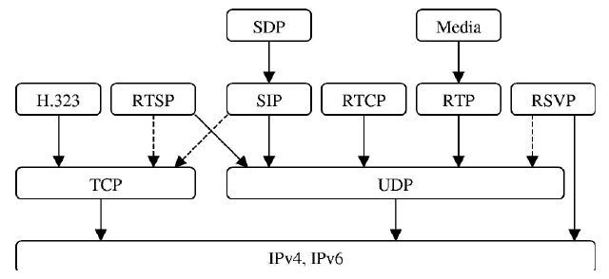
SIP entiteti identificiraju se pomoću SIP URI-a (Uniform Resource Identifier). SIP URI je oblika sip:username@domain, pri čemu je, u slučaju VoIP-a, korisničko ime telefonski broj, a domain dio adresa računala na kojem se korisnik nalazi. Evo i ilustracije SIP komunikacije:
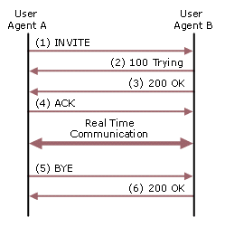
Primjer SIP zahtjeva:
INVITE sip :pgn@ example.se SIP/2.0 // Poziv na upostavu veze
Via: SIP/2.0/UDP science.fiction.com
From: Fingal <sip:ffl@fiction.com> // Tko je pokrenuo zahtjev za komunikacijom?
To: Patrik <sip:pgn@example.se> // Kome je poziv upućen?
Call-ID: 1234567890@science.fiction.com // Jedinstvena oznaka
CSeq: 1 INVITE
Subject: Tema // Tema razgovora
Content-Type: application/sdp Content-Length:... // Vrsta komunikacije
v=0
o=ffl 53655765 2353687637 IN IP4 123.4.5.6
s=Opis // opis komunikacije
c=IN IP4 science.fiction.com // zvuk na port-u 5004, cilj je poslužitelj science.fiction.com
m=audio 5004 RTP/AVP 035science.fiction.com
Prva linija prikazuje da se radi o INVITE poruci za uspostavu sesije. URI u prvoj liniji naziva se Request-URI i sadrži URI sljedećeg koraka poruke (next hop). U ovom slučaju to je 192.165.0.3 i port je 51660. Iz From i To polja zaglavlja identificiraju se pozivatelj (caller) i pozivani (callee). From polje zaglavlja sadrži parametar tag koji služi kao identifikator dijaloga. Call-ID polje zaglavlja je identifikator dijaloga i njegova svrha je identifikacija poruka koje pripadaju istom pozivu. Takve poruke imaju isti Call-ID identifikator. CSeq služi kako bi se zadržao ispravan redoslijed zahtjeva, jer se zahtjevi šalju UDP protokolom koji može promijeniti redoslijed poruka. Contact polje zaglavlja sadrži IP adresu i port na kojem pozivatelj čeka daljnje zahtjeve koje šalje pozivani. Dodatno, tijelo INVITE poruke sadrži opis tipa medija koje pozivatelj prihvaća kodiranih u SDPu.
Real – Time Transport Protocol (RTP) prenosi govor UDP paketima. Sastoji se od dva pod-protokola. Prvi pod-protokol odnosi se na prijenos informacija u realnom vremenu. Podaci prenošeni ovim dijelom protokola RTP sadrže vremenske oznake za sinkronizaciju, sekvencijke brojeve za detekciju gubitka paketa i dio koji označava format podataka. Drugi dio je Real Time Control Protocol koji služi za povratnu informaciju o Quality of Service (QOS) i sinronizaciju između podatkovnih “stream-ova”. RTP sesija se sastoji od IP adrese i para vrata za RTP i RTCP, koji su obično UDP portovi.
IP Multimedia Subsystem (IMS) je internetski višemedijski sustav; povezuje internetsku mrežu sa pokretnim i fiksnim mrežama.

ZAKLJUČAK
Korištenje jedinstvene mrežne infrastrukture, za prijenos svih vrsta komunikacija (data/voice/video), nosi čitav niz prednosti u odnosu na odvojene mreže korištene za prijenos podataka (računalne mreže) i govora (telefonske mreže): obična telefonija koristi kanalski komutiranu telefonsku mrežu, dok VoIP koristi IP mrežu, resurse nije potrebno unaprijed rezervirati, bolje je iskorištenje prijenosnog kapaciteta, velika je novčana ušteda, te u većini slučajeva nema razlike između lokalnih i poziva na veće udaljenosti.
Dok je VoIP tehnologija bila u ranom razvoju bilo je dosta problema sa kvalitetom usluga u odnosu na analognu telefoniju. VoIP tehnologija ubrzano se poboljšava. Kvaliteta VoIP telefonskog poziva preko virtualne privatne mreže (VPN) i analognog poziva danas je gotovo ista. Sa porastom brzine pristupa Internetu sve više raste i raširenost VoIP tehnologije, te joj se samim tim predviđa svjetla budućnost.

